Белорусский государственный технологический университет

Факультет информационных технологий

Кафедра программной инженерии

Лабораторная работа 4

По дисциплине «Основы программной инженерии»

На тему «Алгоритмы. Способы описания алгоритмов»

Выполнил:

Студент 1 курса, 8 группы, 2 подгруппы

Чирук Андрей Витальевич

2023, Минск

4.

Словесно-формульное описание:

1. Ввести символ

2. Если код символа попадает в диапазон от 30 в шестнадцатеричной системе

счисления (0х30) до 39 в шестнадцатеричной системе счисления (0х39)

включительно, то п.3, в противном случае п.5.

3. Вывести «Это цифра», символ цифры, ASCII, код символа в таблице ASCII.

4. Перейти к п.12 (конец).

5. Иначе: если код символа попадает в диапазон от 41 в шестнадцатеричной

системе счисления (0х41) до 7A в шестнадцатеричной системе счисления

(0х7A) включительно, то п.6, в противном случае п.8.

6. Вывести «Это латинская буква», символ буквы, ASCII, код символа в

таблице ASCII.

7. Перейти к п.12 (конец).

8. Иначе: если код символа попадает в диапазон от 0xC0 до 0xFF

включительно, то п.9 в противном случае п.11.

9. Вывести «Это русская буква», символ буквы, Windows- 1251, код символа в

таблице Windows- 1251.

10. Перейти к п.12 (конец).

11. Вывести «Это не цифра и не буква», символ, код символа в таблице

Windows - 1251

12. КОНЕЦ.

Псевдокод:

НАЧАЛО

ВВОД переменной sym

ЕСЛИ <0x30 <= sym <= 0x39> ТО < ВЫВОД Это цифра в ASCII>

ИНАЧЕ, ЕСЛИ <0x41 <= sym <= 0x7A> ТО <ВЫВОД «Это латинская буква» в ASCII. >

ИНАЧЕ, ЕСЛИ <0xC0 <= sym <= 0xFF> ТО <ВЫВОД: «Это русская буква» в Windows- 1251.>

ИНАЧЕ <ВЫВОД: «Это не цифра и не буква» в Windows- 1251>

КОНЕЦ

Задание 17

Блок-схема алгоритма:

Конец

Вывод: “Это русская буква” sym “Windows-1251” код символа в таблице Windows-1251

я

я

Вывод: “Это латинская буква” sym “ASCII” код символа в таблице ASCII

я

Вывод: “Это цифра” sym “ASCII” код символа в таблице ASCII

Вывод: “Эта не цифра и не буква” sym “код символа в таблице Windows-1251”

я

0xC0<=sym<=0xFF

Ввод: sym

я

Начало

да

0x30<=sym<=0x39

нет

0x41<=sym<=0x7A

да

нет

да

нет

Задание 17

Блок-схема алгоритма:

Начало

Конец

i++

Вывод: result

я

result = (int)lowercase[i]-(int)uppercase[i]

unsigned char uppercase[5] = {‘Ч’,’И’,’Р’,’У’,’К’}

unsigned char lowercase[5]={‘ч’,’и’,’р’,’у’,’к’}

i = 0

нет

да

i <= 4

Словесно-формульное описание :

1. Инициализируем unsigned char массивы uppercase[5]{ 'Ч','И','Р','У','К' }и char lowercase[5]{ 'ч’,'и','р','у','к' }, и переменную int i=0.
2. Если i<=4, то перейти к п.3, иначе перейти к п.5.
3. Присваиваем переменной result значение равное разности приведённых к типу int элементов [i] массивов.
4. Увеличиваем значение переменной i на единицу. Переходим в п.2.
5. КОНЕЦ

*Псевдокод:*

НАЧАЛО

ПРИСВОИТЬ массив uppercase[5]{ 'Ч','И','Р','У','К' }

ПРИСВОИТЬ массив lowercase[5]{ 'ч','и','р','у','к' }

ПРИСВОИТЬ переменная i = 0

НАЧАЛО ЦИКЛА

ДЛЯ i от 0 до 4 с шагом 1

ПОВТОРЯТЬ

<ВЫЧИСЛИТЬ result = (int)lowercase[i] – (int)uppercase[i]>

<ВЫВОД result>

КОНЕЦ ЦИКЛА

КОНЕЦ

Задание 18

Блок-схема алгоритма:

Начало

я

Ввод: sym

нет

да

192<=(int)sym<=223

Вывод: sym + 32

я

Конец

Словесно-формульное описание:

1. Ввод переменной sym.
2. Если приведённая к типу (int) переменная sym больше-либо равна 192, но меньше-либо равна 223, то перейти к п.3, иначе перейти к п.4.
3. Вывод sym + 32.
4. КОНЕЦ

*Псевдокод:*

НАЧАЛО

ВВОД sym

ЕСЛИ 192 ≤ (int)sym ≤ 223 ТО <ВЫВОД sym + 32>

КОНЕЦ

Задание 6

Словесно-формульное описание:

1.Проверить есть ли установленная программа Visual Studio, если да, переходим в п. 3, переходим в п. 2

2.Скачать и установить программу с официального сайта

3.Открыть программу Visual Studio

4.В открывшимся окне, смотрим на колонку с заголовком "Начало работы", находим кнопку "Создание проекта", нажимаем на нее

5.В открывшимся окне, смотрим на колонку с шаблонами проектов, там находим шаблон под названием "Пустой проект", выбираем его, в нижнем правом углу экрана находим кнопку "Далее", нажимаем на нее

6.В открывшимся окне задаем имя проекта, выбираем расположение проекта, имя решения. По желанию помещаем решение и проект в одном каталоге. В правом нижнем углу находим кнопку "Создать", нажимаем на нее.

*Псевдокод:*

НАЧАЛО

ЕСЛИ программа Visual Studio не установлена ТО <ВЫПОЛНИТЬ Скачать и установить программу с официального сайта>

ВЫПОЛНИТЬ открыть программу Visual Studio

ВЫПОЛНИТЬ в открывшимся окне, смотрим на колонку с заголовком "Начало работы", находим кнопку "Создание проекта", нажимаем на нее

ВЫПОЛНИТЬ в открывшимся окне, смотрим на колонку с шаблонами проектов, там находим шаблон под названием "Пустой проект", выбираем его, в нижнем правом углу экрана находим кнопку "Далее", нажимаем на нее

ВЫПОЛНИТЬ в открывшимся окне задаем имя проекта, выбираем расположение проекта, имя решения. По желанию помещаем решение и проект в одном каталоге. В правом нижнем углу находим кнопку "Создать", нажимаем на нее

КОНЕЦ

Блок-схема алгоритма:

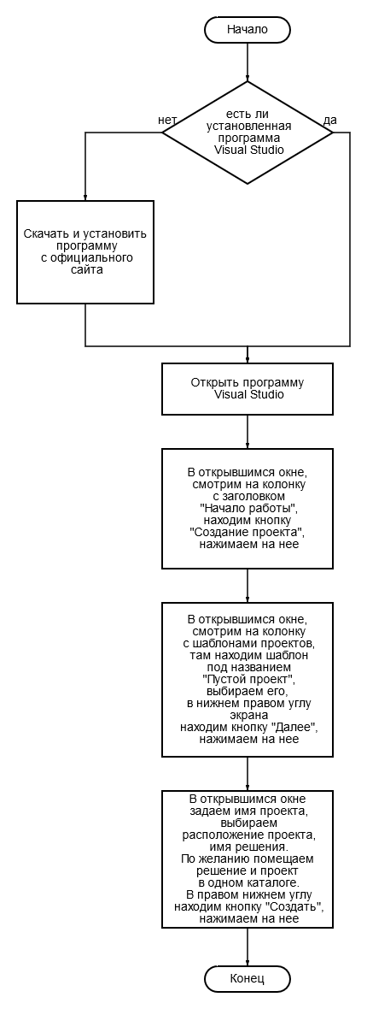

Ответы на вопросы:

1.

Алгоритм (лат. algorithmi – от имени Аль-Хорезми, узбекского математика, астронома, IX в.) – совокупность точно заданных правил, с помощью которых можно получить решение задачи за конечное число шагов.

2.

* дискретность (возможность разбиения на шаги);
* понятность (ориентирован на исполнителя);
* определенность (однозначность толкования инструкций);
* конечность (см возможность получения результата за конечное число шагов);
* массовость (применимость к некоторому классу объектов);
* эффективность (оптимальность времени и ресурсов, необходимых для реализации алгоритма).

3.

* словесно-формульный (на естественном языке);
* графический (структурный или блок-схемой);
* использование псевдокода (специальных алгоритмических языков);
* с помощью сетей Петри;
* программный.

Словесно-формульный, псевдокод, графический.

4.

* Блок начала-конца алгоритма
* Блок ввода-вывода данных
* Блок вычислений (процесс)
* Условный блок
* Предопределенный процесс
* Блок подготовки ()
* Комментарий
* Соединитель (ссылка на текущую страницу при разрыве схемы)

5.

линейные, разветвляющиеся, циклические